LVT1339 | SARLAT - Belle contemporaine en parfait état | Région SARLAT

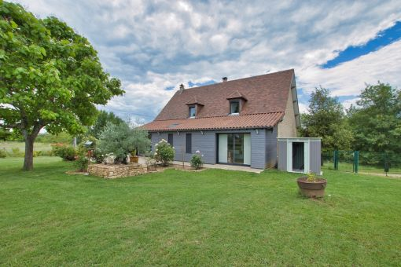 | 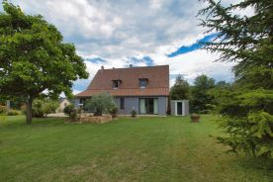  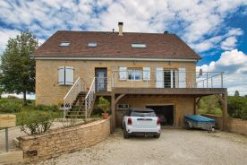

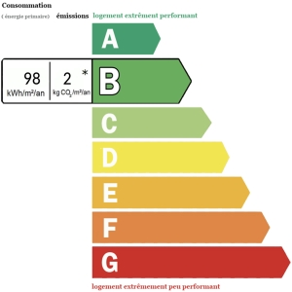 |  | A 5 minutes de Sarlat, venez découvrir cette belle maison entièrement rénovée de 178m2 sur sous sol entier, érigée sur un terrain de 1 920m2 entièrement clôturé. Celle-ci se compose d'une entrée avec wc indépendant, ouvrant sur une belle pièce de vie lumineuse avec accès terrasse, une cuisine équipée, une chambre ainsi qu'une belle suite parentale avec salle d'eau et dressing ; A l'étage se trouve trois chambres dont une en suite avec salle d'eau privative et dressing, une salle d'eau ainsi qu'un wc indépendant.  Fosse septique conforme - Chauffage central avec Poêle à granulés - Double vitrage  Les informations sur les risques auxquels ce bien est exposé sont disponibles sur le site Géorisques: www.georisques.gouv.fr
Honoraires: TTC | PRIX HONORAIRES INCLUS: 483 000 € |  | Prix hors honoraires d'agence: 460 000 €

